4/8-CH 1HDD
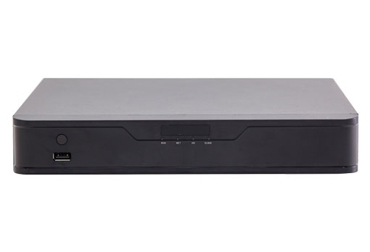
網路型錄影主機

型號: NVR301-S Series

產 品 簡 介

●支持Ultra 265 / H.265 / H.264視頻格式
● 4/8通道輸入
● ONVIF支持的第三方IP攝像機：Profile S，Profile G，Profile T.
● 支持1個HDMI，1個VGA，HDMI同時輸出，解析度高達4K（3840x2160）
● HDMI和VGA同時輸出
● 高達800萬像素的解析度錄製
● 支援 1個SATA接口，儲存容量高達10TB
● ANR技術可在網路斷開時提高存儲可靠性
● 支持雲升級

背 板

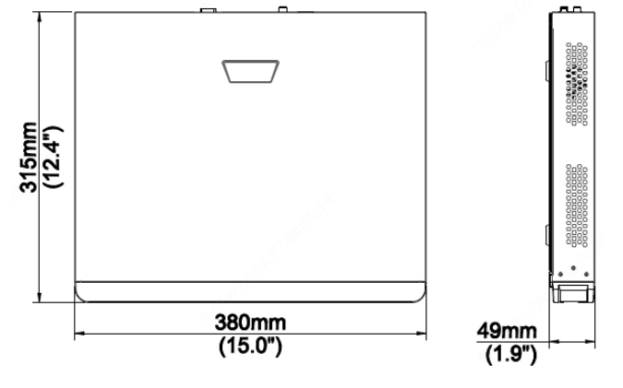
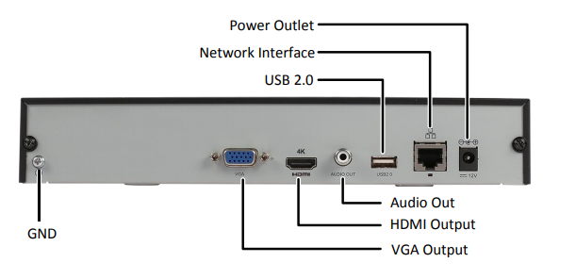

www.uoi.com.tw

型號 | NVR301-04S | NVR301-08S
影像輸入 | 4-ch | 8-ch
錄影頻寬 | 40Mbps | 48Mbps
連線頻寬 | 48Mbps | 48Mbps
客戶端連線上限 | 128
通訊協定 | P2P, UPnP, NTP, DHCP, PPPoE
HDMI / VGA  影像輸出 | HDMI: 4K (3840x2160) /30Hz, 1920x1080p /60Hz, 1920x1080p /  50Hz, 1600x1200 /60Hz, 1280x1024 /60Hz, 1280x720 /60Hz, 1024x768 /60Hz  VGA: 1920x1080p /60Hz, 1920x1080p /50Hz, 1600x1200 /  60Hz, 1280x1024 /60Hz, 1280x720 /60Hz, 1024x768 /60Hz
錄製解析度 | 8MP / 6MP / 5MP / 4MP / 3MP / 1080 / 960P / 720P / D1 / 2CIF / CIF
音頻輸出 | 1-ch，RCA
錄影解析度 | 4-ch | 8- ch
同步回放頻道數 | 3/4/ | 3/4/5/7/9
長廊模式分割畫面 | Ultra 265，H.265，H.264
即時瀏覽與回放 | 8MP / 6MP / 5MP / 4MP / 3MP / 1080 / 960P / 720P / D1 / 2CIF / CIF
解碼效能 | 1 x 4K@30, 2 x 4MP@30, 4 x 1080p@30, 8 x 720p@30
硬碟數量 | 1 SATA接口
硬碟容量 | 每顆硬碟最高支援到8TB
網路介面 | 1個 RJ-45 10M / 100M 自適應以太網接口
USB接口 | 後面板: 1 x USB2.0 , 前面板: 1 x USB2.0
電源 | 12V DC 耗電量: ≤5W(不含硬碟)
工作環境 | -10°C ~ + 55°C(+14°F~113°F), 濕度 ≤ 90% 相對溼度 (未凝結)
尺寸（x寬x高） | 26 0.0mm × 240.2mm ×43.6mm (10.2"× 9.5"×1.7")
重量（不含硬碟） | ≤ 1kg(2.2 lb)

※型錄規格若與實機不符,以實機為準.
※本公司保留修改此規格之權利，修改後不另行通知，實際內容請隨時來電洽詢.

www.uoi.com.tw

